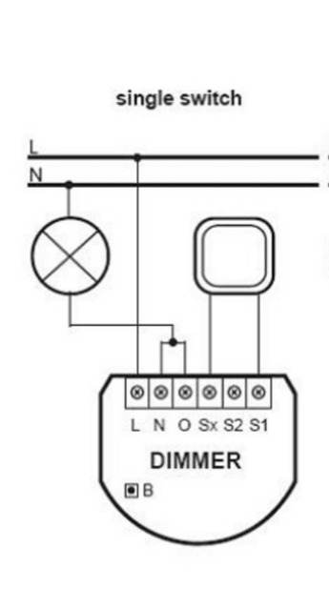

Grupa 1

10. Sastaviti elemente prema zadatoj šemi. Pravilno povezana sijalica(25 bodova) Pravilno povezan prekidac na mrežu (25 bodova) Pravilno povezan Dimer sa mrežom , prekidačem I sijalicom (50 bodova)

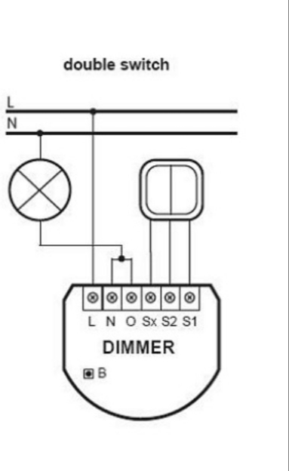

Grupa 2

Sastaviti elemente prema zadatoj šemi.

Pravilno povezana sijalica(25 bodova) Pravilno povezan prekidac na mrežu (25 bodova) Pravilno povezan Dimer sa mrežom , prekidačem I sijalicom (50 bodova)